**Практическая работа:**

**«Разработка заданий по естественно-научной грамотности».**

Задача «Класс Птицы. Общая характеристика класса»

Общая характеристика задачи.

Автор: учитель биологии Сухова Е. В.

Предмет: Биология (зоология). Класс: 7

Цель задачи: Задача построена на основе материала, предложенного традиционной программой учащимся 7 классов, для изучения происхождения, строения, жизнедеятельности, обмена веществ птиц в связи с полётом.

Действия учащихся: Данная задача может быть использована как обучающая для самостоятельного получения знаний по теме «Класс Птицы. Общая характеристика класса», или как контрольная задача для проверки знаний по данной теме, что предполагает обобщение и применение ранее полученных знаний учащимися. Задача ориентирована на преодоление дефицитов, таких как:

• находить точную информацию в тексте;

• переводить один вид текста в другой (от схемы к словесному описанию);

• работать с составными текстами (сопоставлять, сравнивать, делать заключение);

• при решении задачи неоднократно возвращаться к ее условию;

• использовать результаты решения предыдущего задания для поиска решения следующих заданий внутри текста;

• привлекать личный опыт, известные знания для решения поставленной задачи.

**Задача «Класс Птицы. Общая характеристика класса»**

*Птицы* – самый многочисленный класс наземных позвоночных. Он насчитывает более 9 тысяч видов, которые объединяют в 35-40 отрядов. К классу принадлежат три группы птиц: *килегрудые*, или *типичные птицы*, *бескилевые*, или *бегающие*, и *плавающие*, или *пингвины*.

Тело птиц приспособлено к полету. Многие особенности строения организма позволили птицам расселиться по всему земному шару. Тело птиц состоит из головы, шеи, туловища и конечностей. Тело птиц покрыто *перьями*. Контурные перья – основа оперения птиц. Среди них выделяют *маховые, рулевые и кроющие перья*.

*Скелет* птиц приспособлен к полету. Многие кости у них трубчатые.  
Некоторые кости срастаются, что увеличивает прочность скелета.

Главная особенность кровеносной системы – полное разделение *большого и малого кругов кровообращения* благодаря *четырехкамерному сердцу*. Сердце состоит из двух предсердий и двух желудочков.

Дыхательная система птиц, помимо мощных *лёгких*, содержит *дыхательные мешки*. Благодаря ним воздух проходит через лёгкие дважды – на вдохе и на выдохе.

У многих птиц в начале *пищевода* образуется расширение – *зоб* – где пища накапливается и начинает перевариваться. По пищеводу пища поступает в двухкамерный *желудок* – сначала в железистый, а затем в *мускулистый*.  
Затем через тонкий кишечник и заднюю кишку непереваренные остатки пищи попадают в клоаку и выводятся из организма.

Нервная система у птиц устроена более сложно, чем у рептилий. Хорошо развиты большие полушария из-за сложного поведения птиц, средний мозг, отвечающий за зрение, мозжечок, управляющий сложными движениями птиц.

Половая система самцов состоит из семенников и семяпроводов, которые впадают в клоаку. Половая система самок состоит только из левого яичника и яйцевода. Правые остаются неразвитыми для облегчения тела в полете.

**Задание 1.** *Какие признаки характерны****только****для представителей класса Птицы? Выберите три верных ответа из шести и запишите в таблицу цифры, под которыми они указаны.*

1) сердце трёхрёхкамерное

2) тело покрыто перьями

3) двойное дыхание

4) отсутствие зубов на челюстях

5) в шейном отделе 5 позвонков

6) яйца откладывают на суше

**Задание 2.** *Если попробовать рассмотреть под микроскопом опахало контурного пера, то оно состоит из тоненьких удлинённых пластиночек – бородок первого порядка. На них расположены бородки второго порядка. Напиши, что обозначено цифрами.*

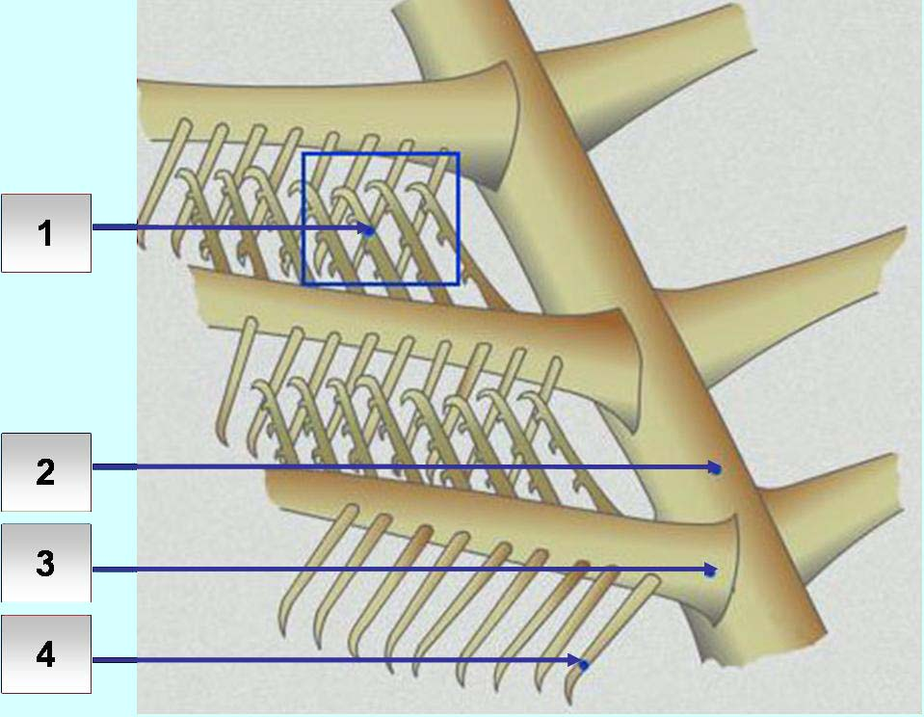

Ответ:

1-

2 -

3 -

4 -

**Задание 3.** *Переведите схему процесса механизма двойного дыхания птиц в текст с указанием местонахождения всех компонентов, участвующих в этом процессе.*

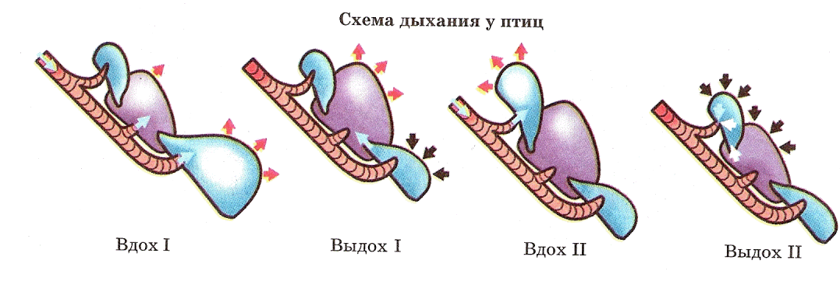

**Задание 4.** *Установите соответствие между признаком позвоночных и классом позвоночных.*

|  |  |
| --- | --- |
| **Признак позвоночных** | **Класс животных** |
| А) тело покрыто перьями | 1) Пресммыкающиеся |
| Б) челюсти с мелкими зубами | 2) Птицы |
| В) кости наполнены воздухом |  |
| Г) Кожа сухая покрыта роговыми чешуйками |  |
| Д) Трехкамерное сердце с неполной перегородкой |  |
| Е) Дыхательная система представлена легкими и легочными мешками |  |

|  |  |  |  |  |  |
| --- | --- | --- | --- | --- | --- |
| А | Б | В | Г | Д | Е |
| . |  |  |  |  |  |
|  |  |  |  |  |  |

**Задание 5.** *Прочитайте текст. Рассмотрите рисунок. Выполните задания.*

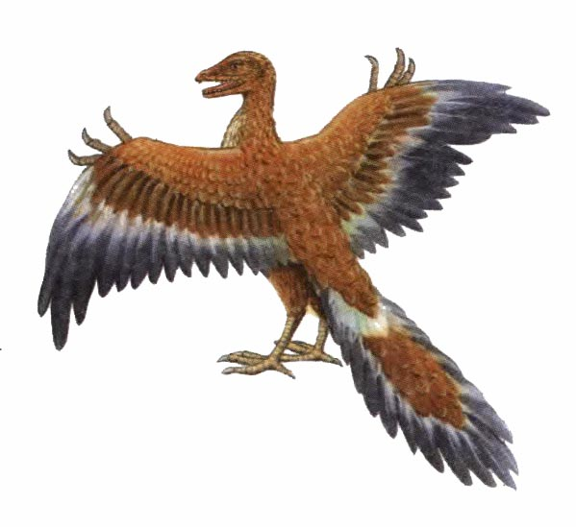Самой древней птицей, освоившей перемещение при помощи крыльев, долго считался археоптерикс, или первоптица. Останки первоптиц, живших около 150 млн лет назад, были найдены в середине XIX в. в отложениях юрского периода в Германии. Археоптериксы жили в прибрежных зарослях морских лагун и были хорошо приспособлены к этим условиям. Археоптерикс был величиной с сороку и еще в большей степени, чем современные птицы, похож на рептилий. Однако тело его было покрыто перьями, которые даже в мельчайших деталях были похожи на перья современных птиц. Передние конечности представляли собою крылья, на концах которых находилось по три длинных пальца с когтями. По длинному хвосту, состоящему из более 20 позвонков и наличие брюшных реберэтот вид неотличим от пресмыкающихся. Череп состоял из толстых костей, в клюве сохранялись многочисленные зубы. Кости были тяжелыми, поэтому считают, что археоптерикс не летал, а лазил по ветвям и мог планировать, перепрыгивая с одной ветки на другую.

*Задание: Подчёркните в тексте общие признаки археоптерикса с пресмыкающимися одной чертой, а с птицами – двумя. Сделайте вывод, закончив предложение* «Археоптерикс является переходным звеном между ____________________ и __________________________»

**Задание 6.** *Расположите в правильном порядке процессы, относящиеся к размножению и развитию птицы, начиная с гнездования. В ответе запишите соответствующую последовательность цифр.*

1) откладка яиц и их насиживание самками

2) оплодотворение яиц в яйцеводах самки

3) постройка гнёзд или ремонт ранее использованных

4) появление потомства и проявление заботы о нём

5) образование у яиц белочной и других оболочек

**Задание 7.** *Найдите ошибки в приведённом тексте. Укажите номера предложений, в которых допущены ошибки, объясните их.*

1. К чертам, отличающих птиц от пресмыкающихся, можно отнести прогрессивное развитие органов зрения, слуха, координации движений.

2. У птиц несколько хуже, чем у пресмыкающихся, развита терморегуляция.

3. Четырёхкамерное сердце птиц имеет неполную перегородку в желудочке.

4. К приспособлениям птиц к полёту можно отнести: обтекаемую форму тела, крылья, заполненные плотным веществом кости, наличие газообмена и в лёгких, и воздушных мешках.

**Задание 8.***Решите биологические задачи.*

1. Долгое время ученые были уверены, что основное назначение хвоста у птиц – изменять направление полета. В конце концов, выяснилось, что это неверно. Какую же роль играет хвост птицы при полете?

2. Тело птицы не сплошь покрыто перьями. Голые или почти голые участки тела имеются на животе, боках тела и шее. Как называются такие участки тела и чем можно объяснить наличие у птиц участков кожи, лишенной перьевого покрова?

3. У птиц отсутствуют зубы, что облегчает их массу тела, но это изменение вызвало необходимость развития толстостенного мускульного желудка, заглатывания камешков для перетирания пищи. Облегчения общей массы тела при исчезновении зубов не получилось. Как можно объяснить эти явления?

4. В яйце птицы собственно яйцом считается желток. Все остальное — его оболочки. Какая из оболочек яйца самая толстая? Каково ее значение в жизни развивающегося зародыша?